DOKUMENTASI HI-TOYZ

2602077263 – KEVIN BRIVIO

**Home Page**

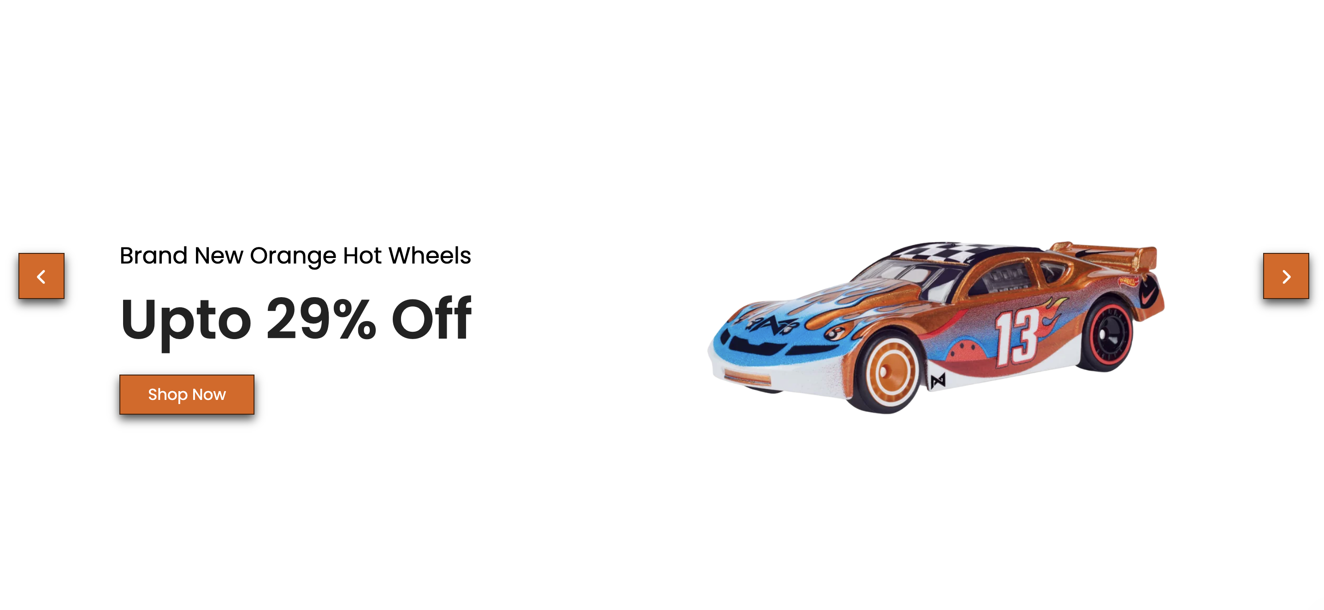

Bagian ini merupakan produk yang paling laris dijual. Terdapat 3 produk, jika ditekan tombol arrow ke kiri atau ke kanan, maka agar berubah.



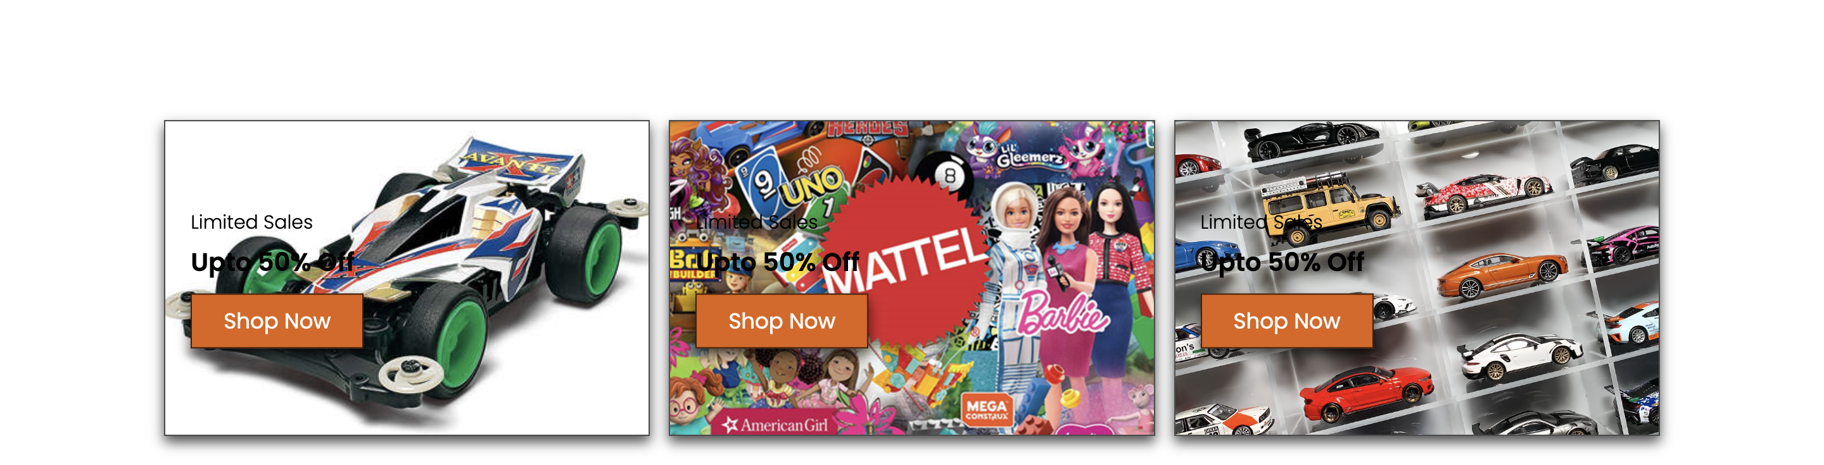

Bagian ini merupakan bagian untuk produk yang sedang diskon. Jika dihover, maka gambarnya akan membersar/size-up/

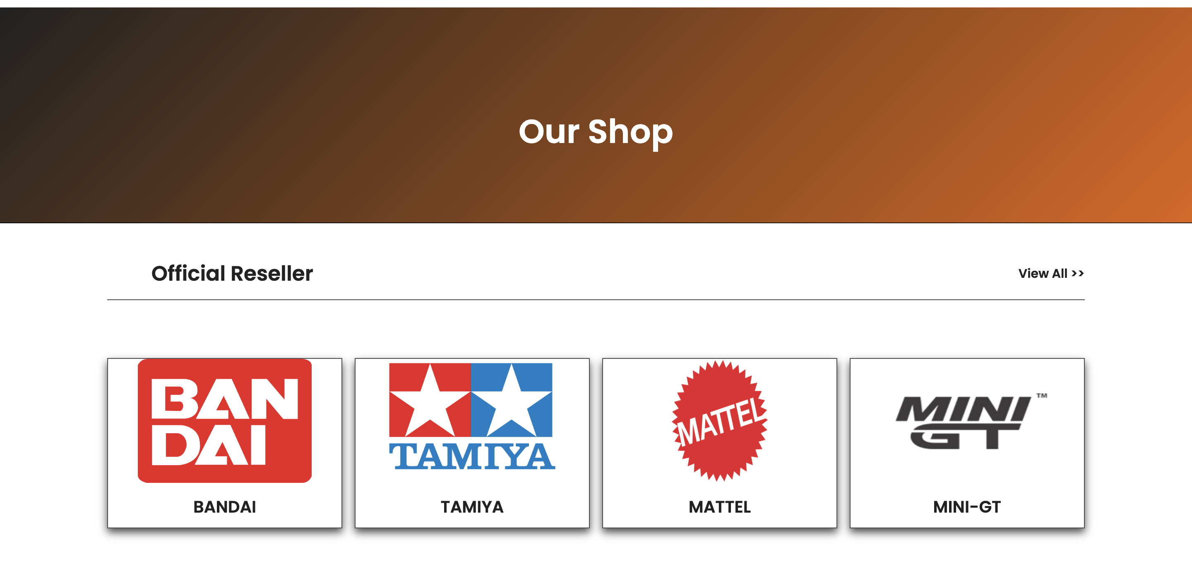

Ini merupakan bagian partner dari Hi-Toyz, jika logonya dihover maka tulisan seperti, *bandai, mattel, dll* akan berubah jadi warna kuning.

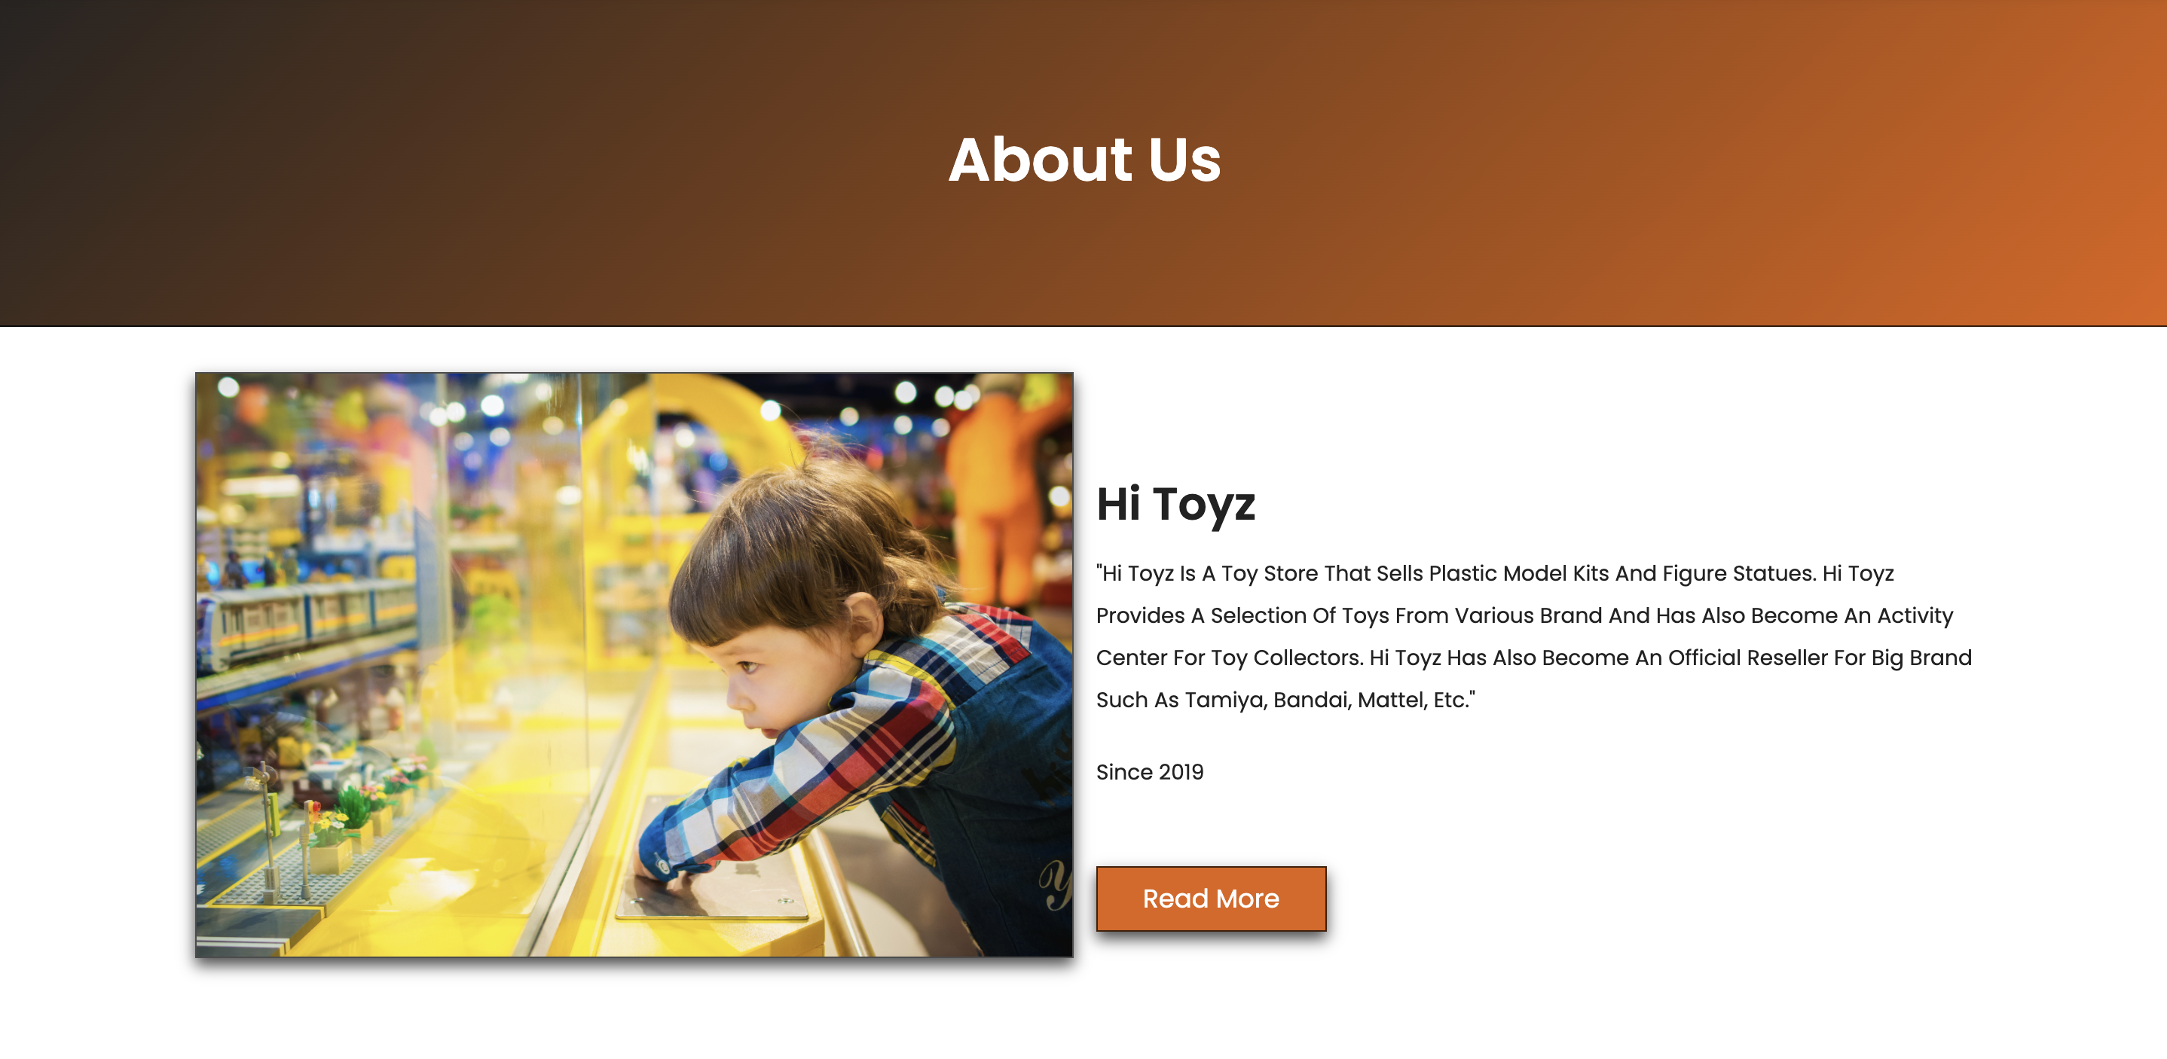

Bagian ini merupakan sekilas tentang Hi-Toyz, terdiri dari deskripsi dan *Read-More button*, yang dihover maka akan berubah warna.

**Products Page**

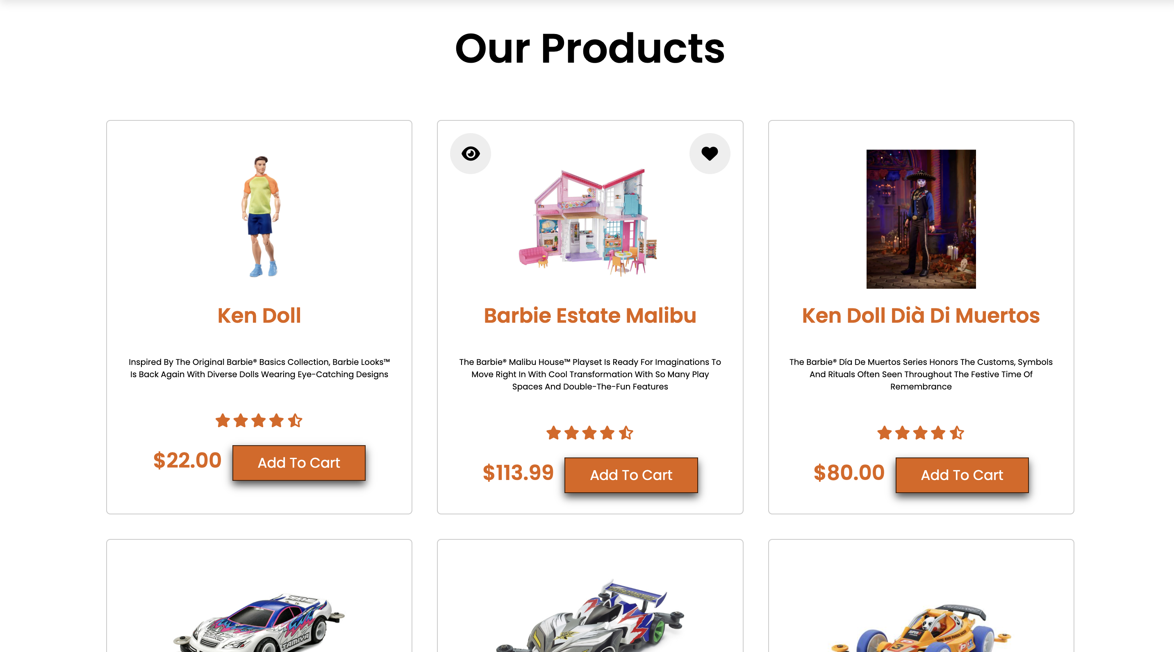

Bagian ini merupakan produk-produk yang terdiri dari nama, deskripsi, bintang/rating, harga, dan tombol “add to cart” yang jika dihover, maka akan berubah warna.

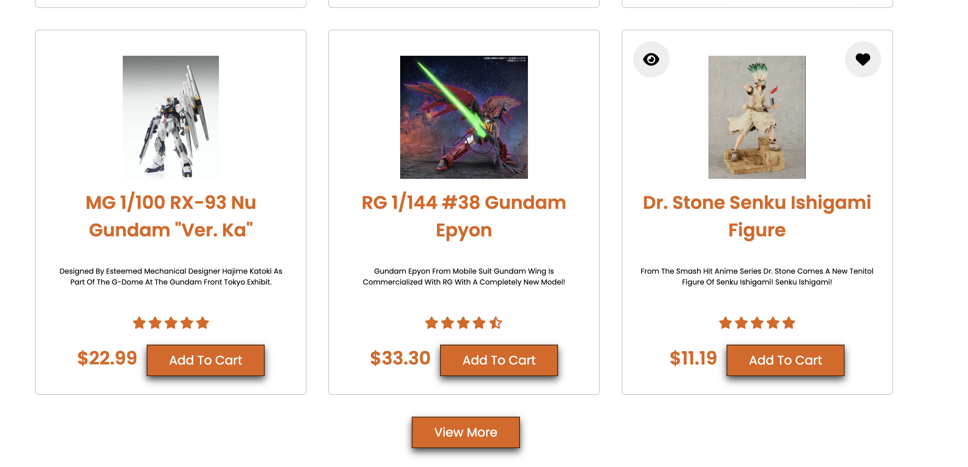

Disini juga terdapat tombol view more, yang fungsinya sama dengan tombol”add to cart”.

**Gallery Page**

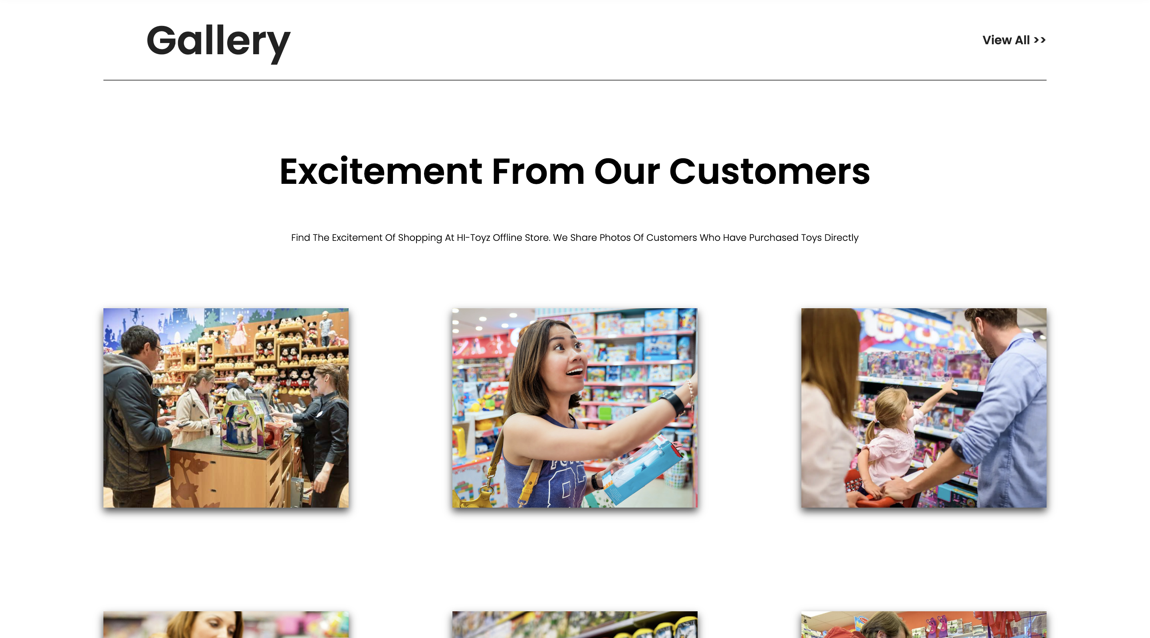

Disini terdapat berbagai foto pelanggan Hi-Toyz yang telah melakukan pembelian, foto-foto tersebut juga dihover, maka akan membersar/ scale up.

**Event Page**

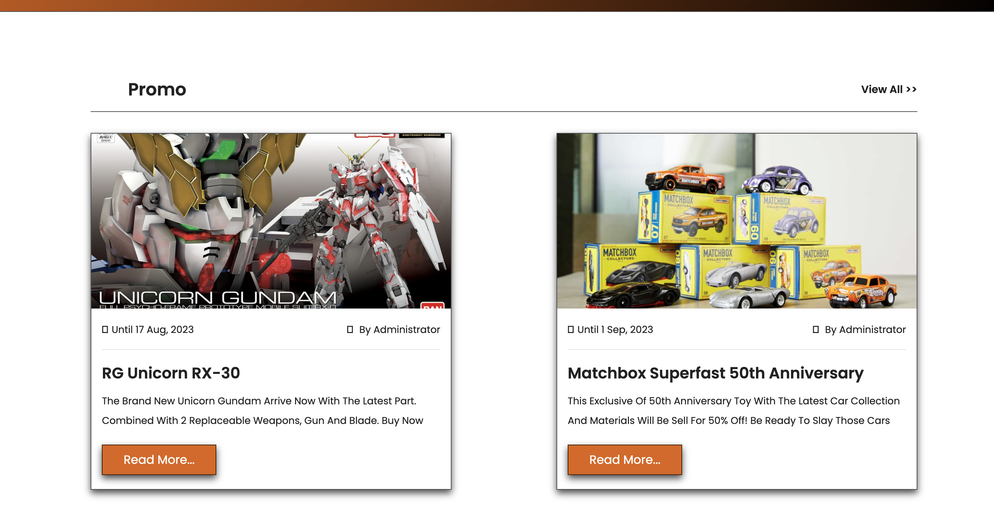

Di bagian atas, terdapat foto, deskripsi, nama, dan tombol read more. Jika dihover maka gambarnya akan membesar, dan tombol read more akan berubah warna.

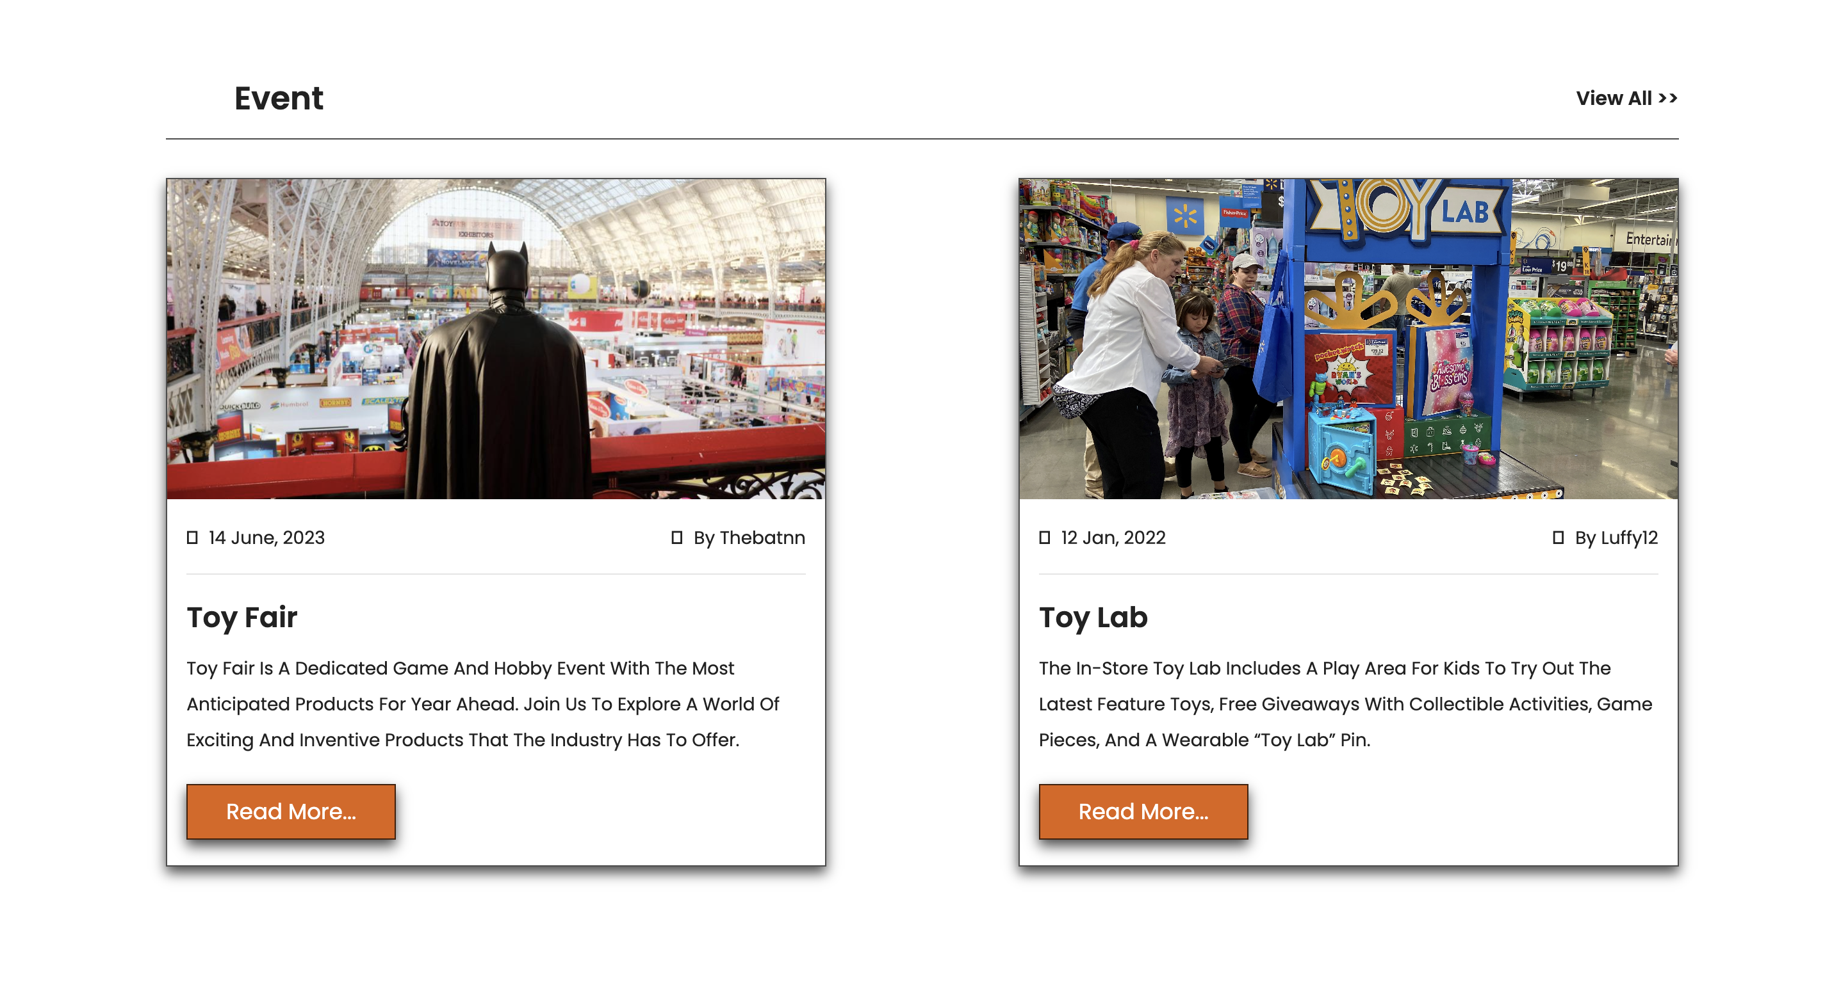

Bagian ini sama saja dengan bagian promo, hanya saja berisi informasi tentang event dari Hi-Toyz.

**Registration Page**

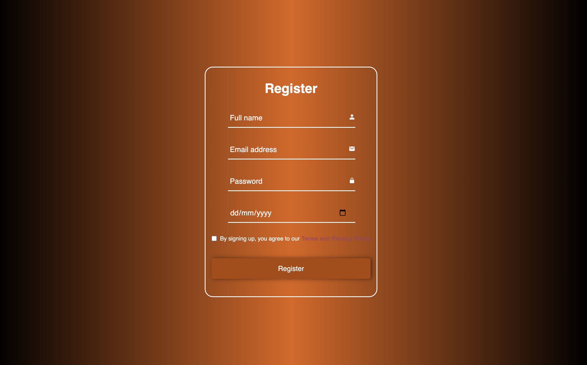

Bagian ini terdiri dari Full Name, Email, Password, Tanggal lahir, dan validasi Terms. Kelimat property tersebut memiliki validasinya masing”. Jika salah satu property tidak diinput sesuai format, maka akan muncul alert di atas (dibawah tulisan Register) yang berwarna merah.

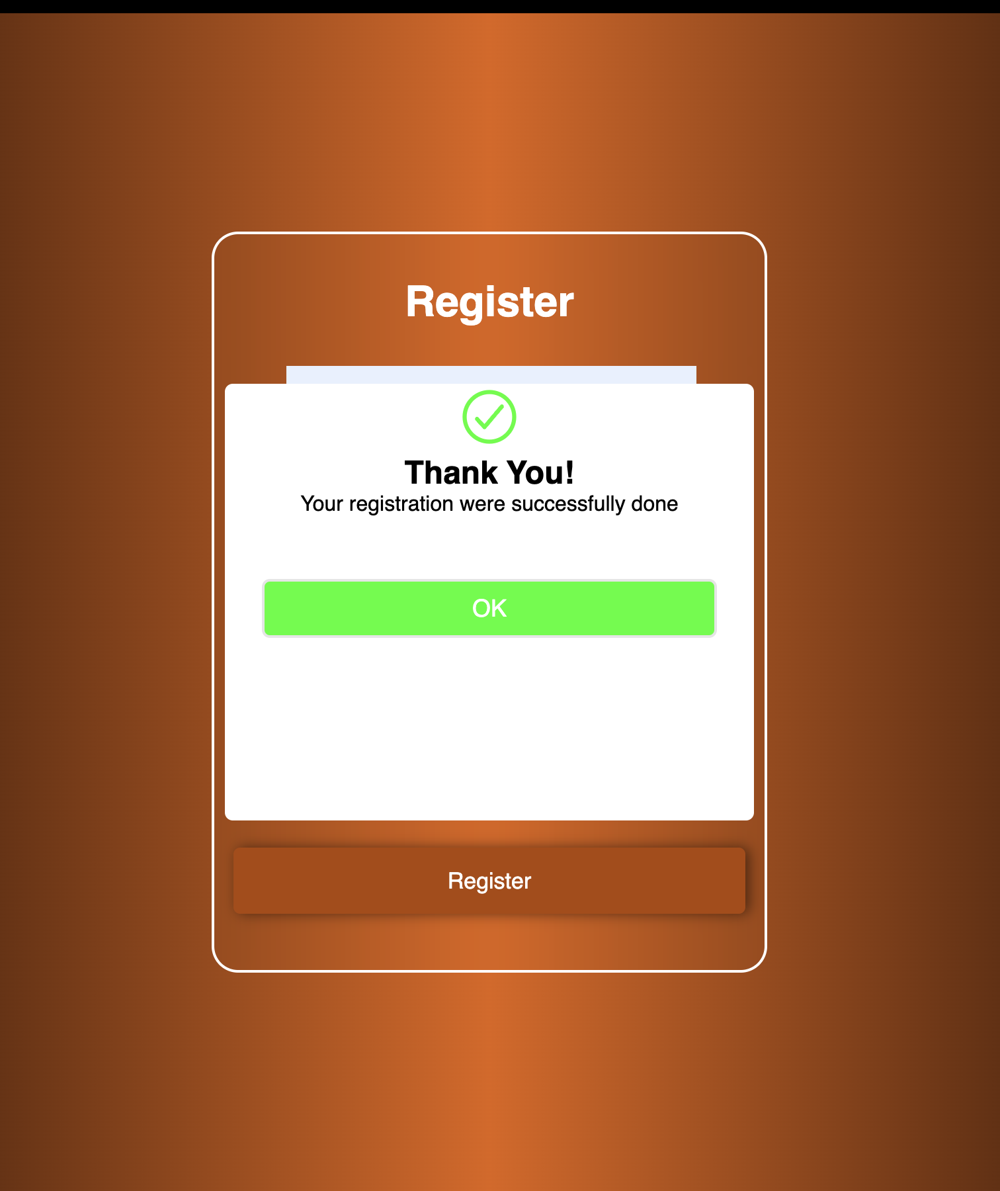

Setelah mengisi semua informasi untuk registrasi, akan muncul popup yang menandakan registrasi telah berhasil. Jika tombol OK ditekan, maka akan langsung didireksi ke home page.